**ГЛАВА НОВОПОСТОЯЛОВСКОГО СЕЛЬСКОГО ПОСЕЛЕНИЯ**

**РОССОШАНСКОГО МУНИЦИПАЛЬНОГО РАЙОНА**

**ВОРОНЕЖСКОЙ ОБЛАСТИ**

**ПОСТАНОВЛЕНИЕ**

от 08 августа 2023 г. №7

п. Начало

О назначении публичных слушаний по проекту приказа департамента архитектуры и градостроительства Воронежской области «О внесении изменений в правила землепользования и застройки Новопостояловского сельского поселения Россошанского муниципального района Воронежской области»

В соответствии с Градостроительным кодексом Российской Федерации, Законом Российской Федерации от 06.10.2003 № 131-ФЗ «Об общих принципах организации местного самоуправления в Российской Федерации», Законом Воронежской области от 07.07.2006 № 61-ОЗ «О регулировании градостроительной деятельности в Воронежской области», Законом Воронежской области от 20.12.2018 года № 173-ОЗ «О перераспределении полномочий по утверждению правил землепользования и застройки между органами местного самоуправления поселений Воронежской области», решением совета народных депутатов Новопостояловского сельского поселения от 22.12.2020 г. №11 «Об утверждении Положения о порядке организации и проведения публичных слушаний, общественных обсуждений в Новопостояловском сельском поселении Россошанского муниципального района Воронежской области», Уставом Новопостояловского сельского поселения

**ПОСТАНОВЛЯЮ:**

1. Вынести на публичные слушания проект приказа департамента архитектуры и градостроительства Воронежской области «О внесении изменений в правила землепользования и застройкиНовопостояловского сельского поселения Россошанского муниципального района Воронежской области» (приложение 1).
2. Назначить публичные слушания по обсуждению проекта приказа департамента архитектуры и градостроительства Воронежской области «О внесении изменений в правила землепользования и застройкиНовопостояловского сельского поселения Россошанского муниципального района Воронежской области» на 23.08.2023 г.,

- для жителей поселка Начало, в 10-00 час. в здании администрации Новопостояловского сельского поселения по адресу: Воронежская область, Россошанский район, п. Начало, улица Мичурина, д. 1,

- для жителей, х.Кокаревка в 11-00 час в здании школы по адресу: Воронежская область, Россошанский район, х. Кокаревка, ул.Гагарина, д. 43,

- для жителей х .Копанки, х. Бещий в 13-00 час в здании МКОУ Копанская ООШ по адресу: Воронежская область, Россошанский район, х. Копанки, ул. Озерная, д. 3,

- для жителей х. Новопостояловка, х. Высокая Дача, х. Стефанидовка, х. Царевский в 14-00 час. в здании клуба по адресу: Воронежская область, Россошанский район, х. Новопостояловка, ул. Ленинская, д. 34,

- для жителей п. Молодежный, х. Херсонский в 15-00 час в здании клуба по адресу: Воронежская область, Россошанский район, п. Молодежный, ул. Юбилейная, д. 3.

1. На период проведения публичных слушаний открыть экспозицию по проекту, подлежащему рассмотрению на публичных слушаниях, и информационным материалам к нему, по адресу: Воронежская область, Россошанский район, п.Начало, ул. Мичурина, д. 1.

4. Утвердить оповещение о проведении публичных слушаний:

«**Оповещение о проведении публичных слушаний.**

1. На публичные слушания, проводимые в срок 08.08.2023 г. по 24.08.2023 г., выносится проект приказа департамента архитектуры и градостроительства Воронежской области «О внесении изменений в правила землепользования и застройкиНовопостояловского сельского поселения Россошанского муниципального района Воронежской области»

2. На период проведения публичных слушаний открывается экспозиция по проекту, подлежащему рассмотрению на публичных слушаниях, и информационным материалам к нему, по адресу: Воронежская область, Россошанский район, п.Начало, ул. Мичурина, д. 1.

3. Экспозиция открыта с 08.08.2023г. по 23.08.2023 г.

4. Время работы экспозиции: с 8.00ч. до 16.00ч.

5. Во время работы экспозиции представителями Администрации и (или) разработчика проекта осуществляется консультирование посетителей экспозиции по теме публичных слушаний.

6. Дни и время осуществления консультирования: с 08.08.2023 г. по 23.08.2023 г. с 8.00 ч. до 16.00 ч.

7. Участники публичных слушаний имеют право вносить предложения и замечания, касающиеся проекта, подлежащего рассмотрению на публичных слушаниях, и информационных материалов к нему:

1) в письменной или устной форме в ходе проведения собрания или собраний участников публичных слушаний;

2) в письменной форме в адрес Администрации;

3) посредством записи в книге (журнале) учета посетителей экспозиции проекта, подлежащего рассмотрению на публичных слушаниях.

8. Проект, подлежащий рассмотрению на публичных слушаниях, и информационные материалы к нему, информация о дате, времени и месте проведения собрания участников публичных слушаний размещены на официальном сайте администрации сельского поселения в информационно-телекоммуникационной сети «Интернет».

9. Собрание участников публичных слушаний состоится 23.08.2023 г

- для жителей поселка Начало, в 10-00 час. в здании администрации Новопостояловского сельского поселения по адресу: Воронежская область, Россошанский район, п. Начало, улица Мичурина, д. 1,

- для жителей, х. Кокаревка в 11-00 час в здании школы по адресу: Воронежская область, Россошанский район, х. Кокаревка, ул.Гагарина, д. 43,

- для жителей х .Копанки, х. Бещий в 13-00 час в здании МКОУ Копанская ООШ по адресу: Воронежская область, Россошанский район, х. Копанки, ул. Озерная, д. 3,

- для жителей х. Новопостояловка, х. Высокая Дача, х. Стефанидовка, х. Царевский в 14-00 час. в здании клуба по адресу: Воронежская область, Россошанский район, х. Новопостояловка, ул. Ленинская, д. 34,

- для жителей п. Молодежный, х. Херсонский в 15-00 час в здании клуба по адресу: Воронежская область, Россошанский район, п. Молодежный, ул. Юбилейная, д. 3.».

5. Утвердить комиссию по подготовке и проведению публичных слушаний в составе:

1. Кулешов А.С. – глава Новопостояловского сельского поселения, председатель комиссии.

2. Яковлева В.Н. – специалист 1 категории администрации, секретарь.

3. Демченко Ю.В. – депутат Совета народных депутатов Новопостояловского сельского поселения, член комиссии.

4. Перемитина С.В. – ведущий специалист администрации Новопостояловского сельского поселения, член комиссии.

6. Утвердить порядок направления предложений заинтересованных лиц в комиссию по подготовке и проведению публичных слушаний по проекту приказа департамента архитектуры и градостроительства Воронежской области «О внесении изменения в правила землепользования и застройкиНовопостояловского сельского поселения Россошанского муниципального района Воронежской области» согласно приложению 2.

7. Обнародовать настоящее постановление в «Вестнике муниципальных правовых актов Новопостояловского сельского поселения Россошанского муниципального района Воронежской области» и на официальном сайте Новопостояловского сельского поселения.

8. Контроль за исполнением настоящего постановления оставляю за собой.

Глава Новопостояловского

сельского поселения А.С. Кулешов

Приложение 1

к постановлению главы Новопостояловского сельского поселения от 08.08.2023 года № 7

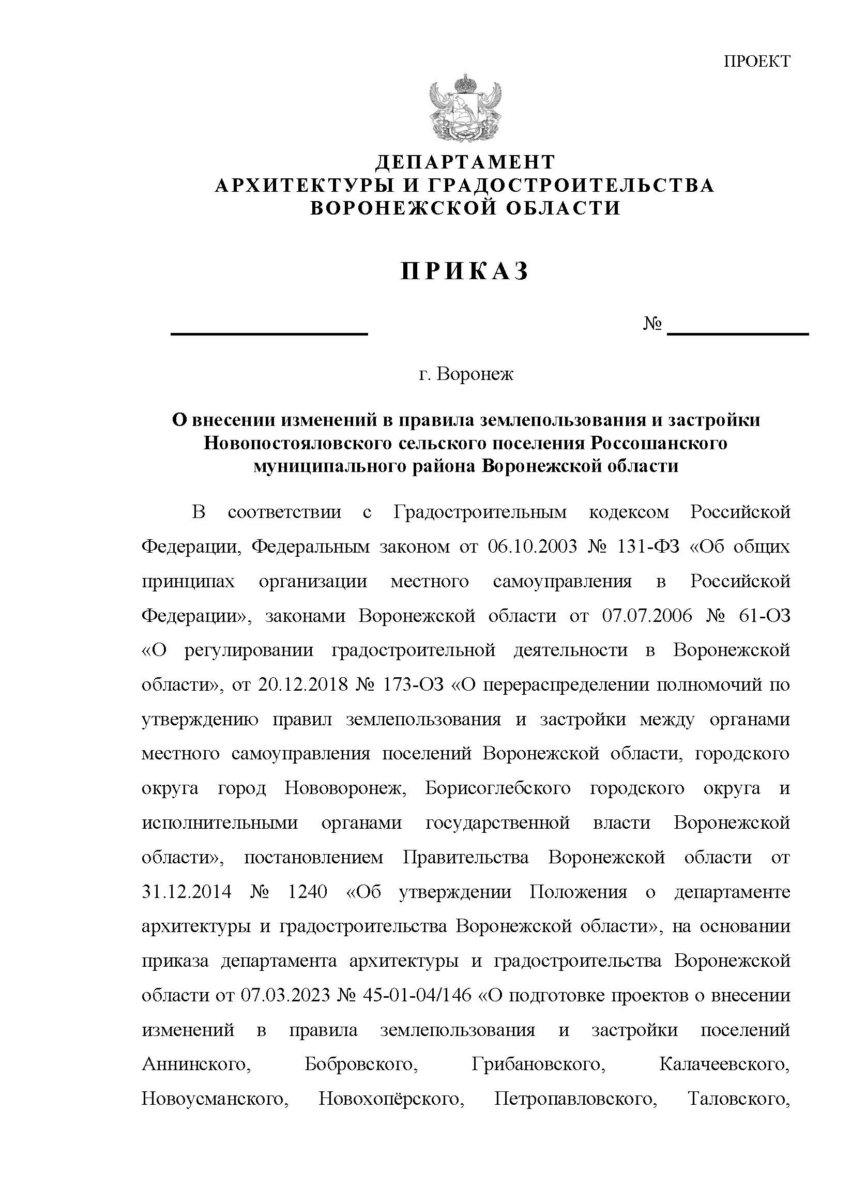

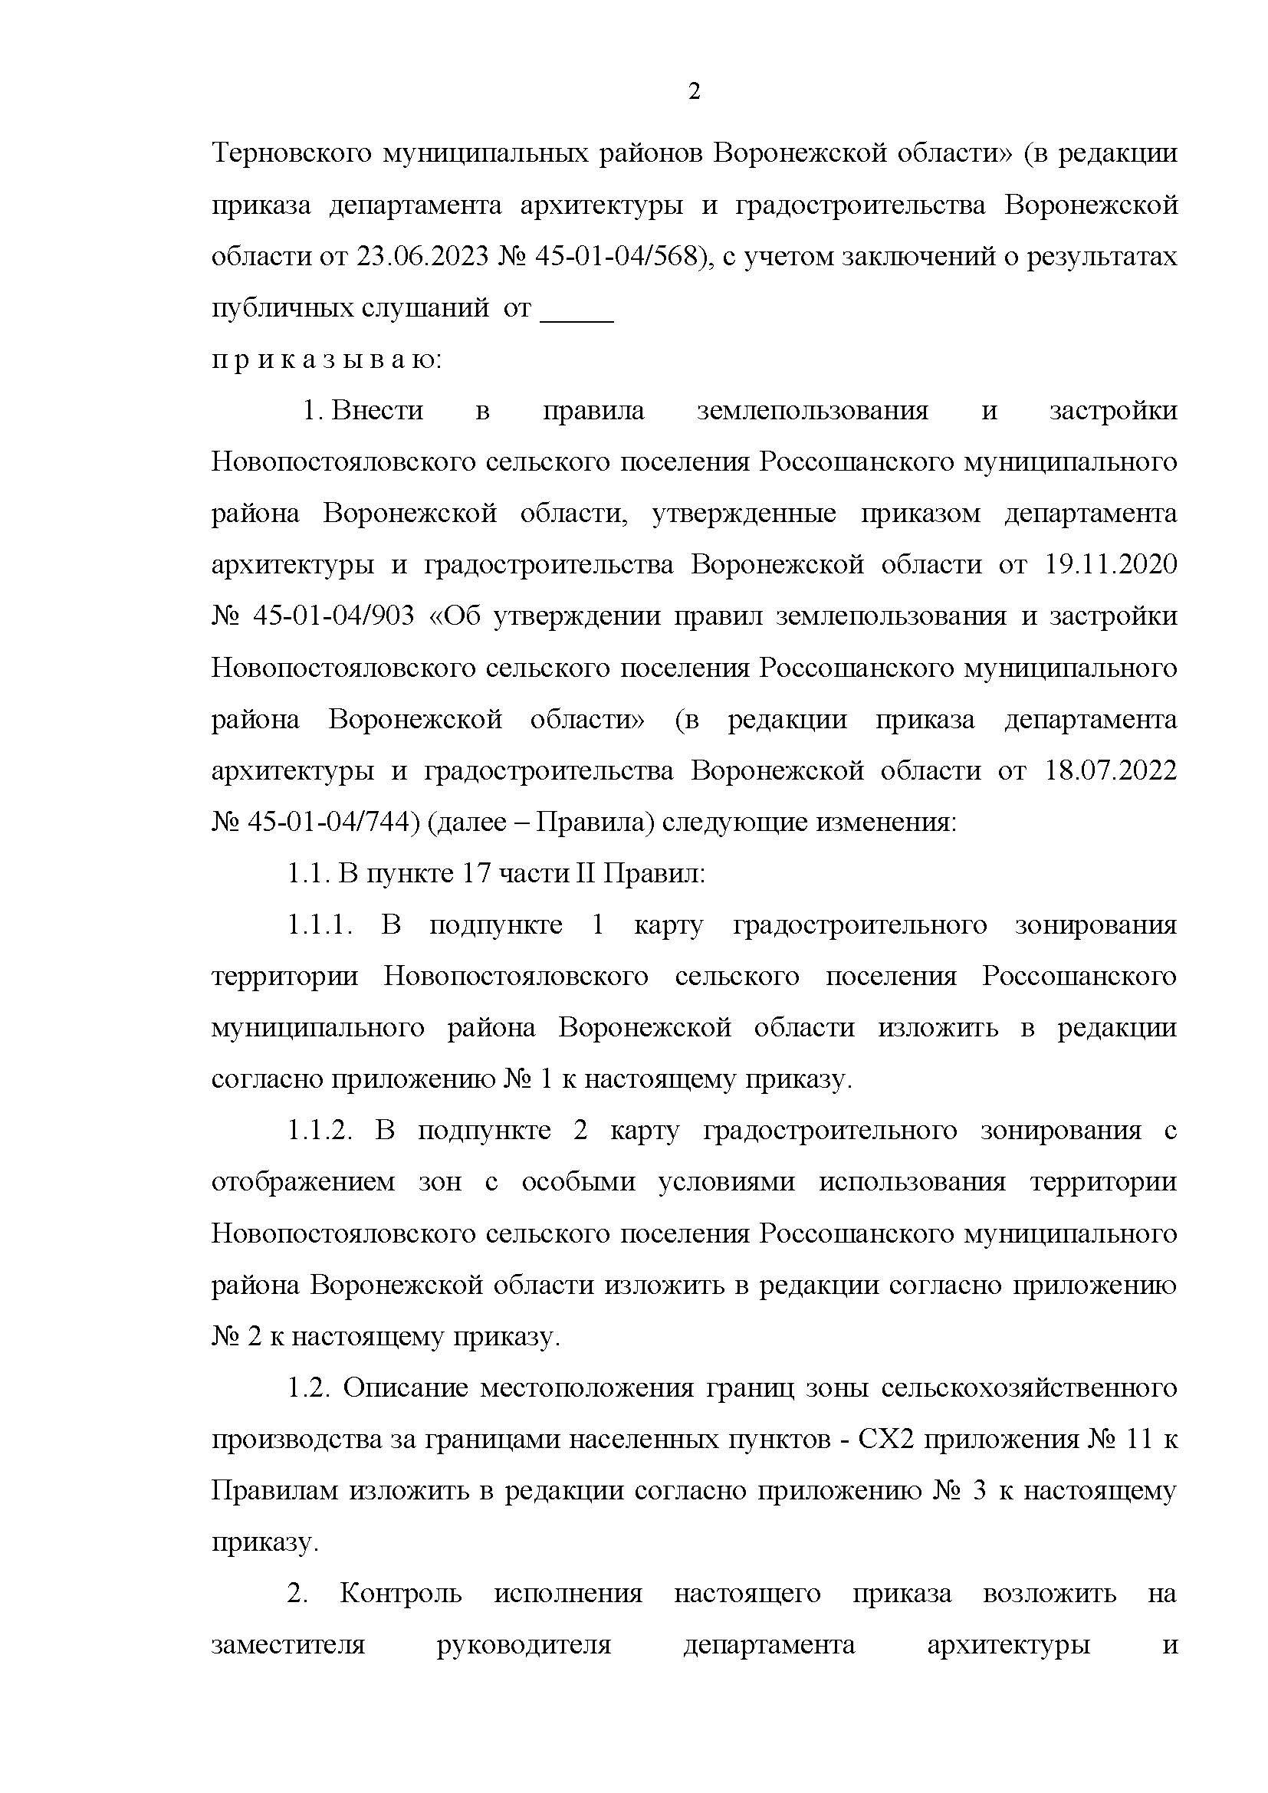

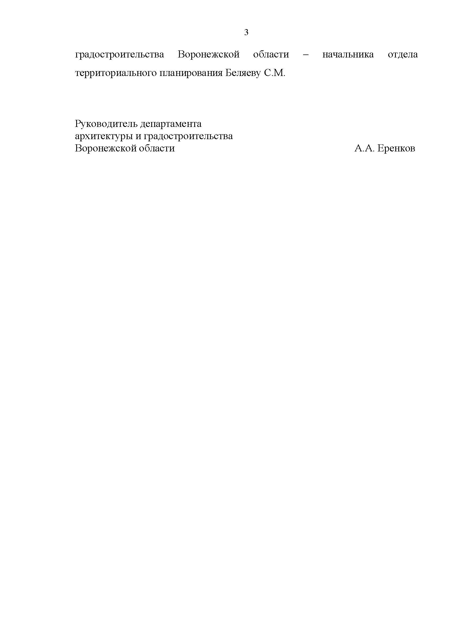

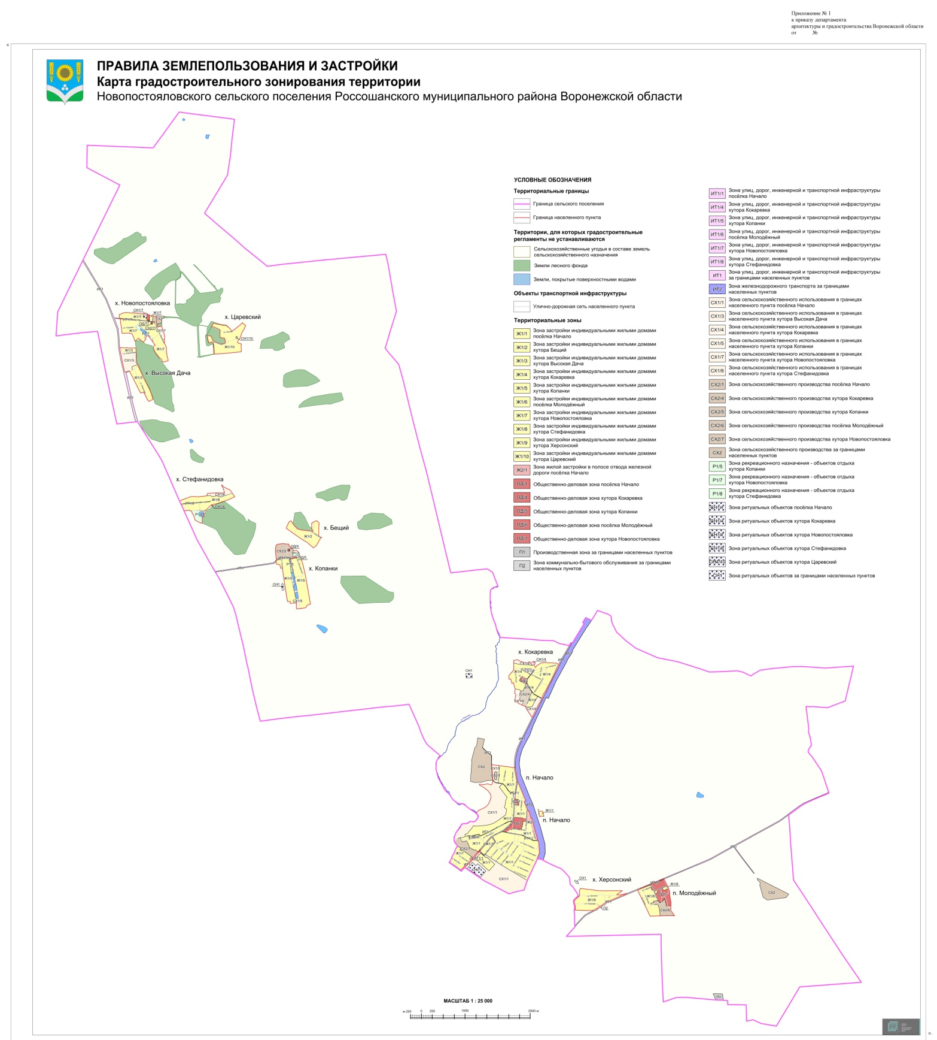

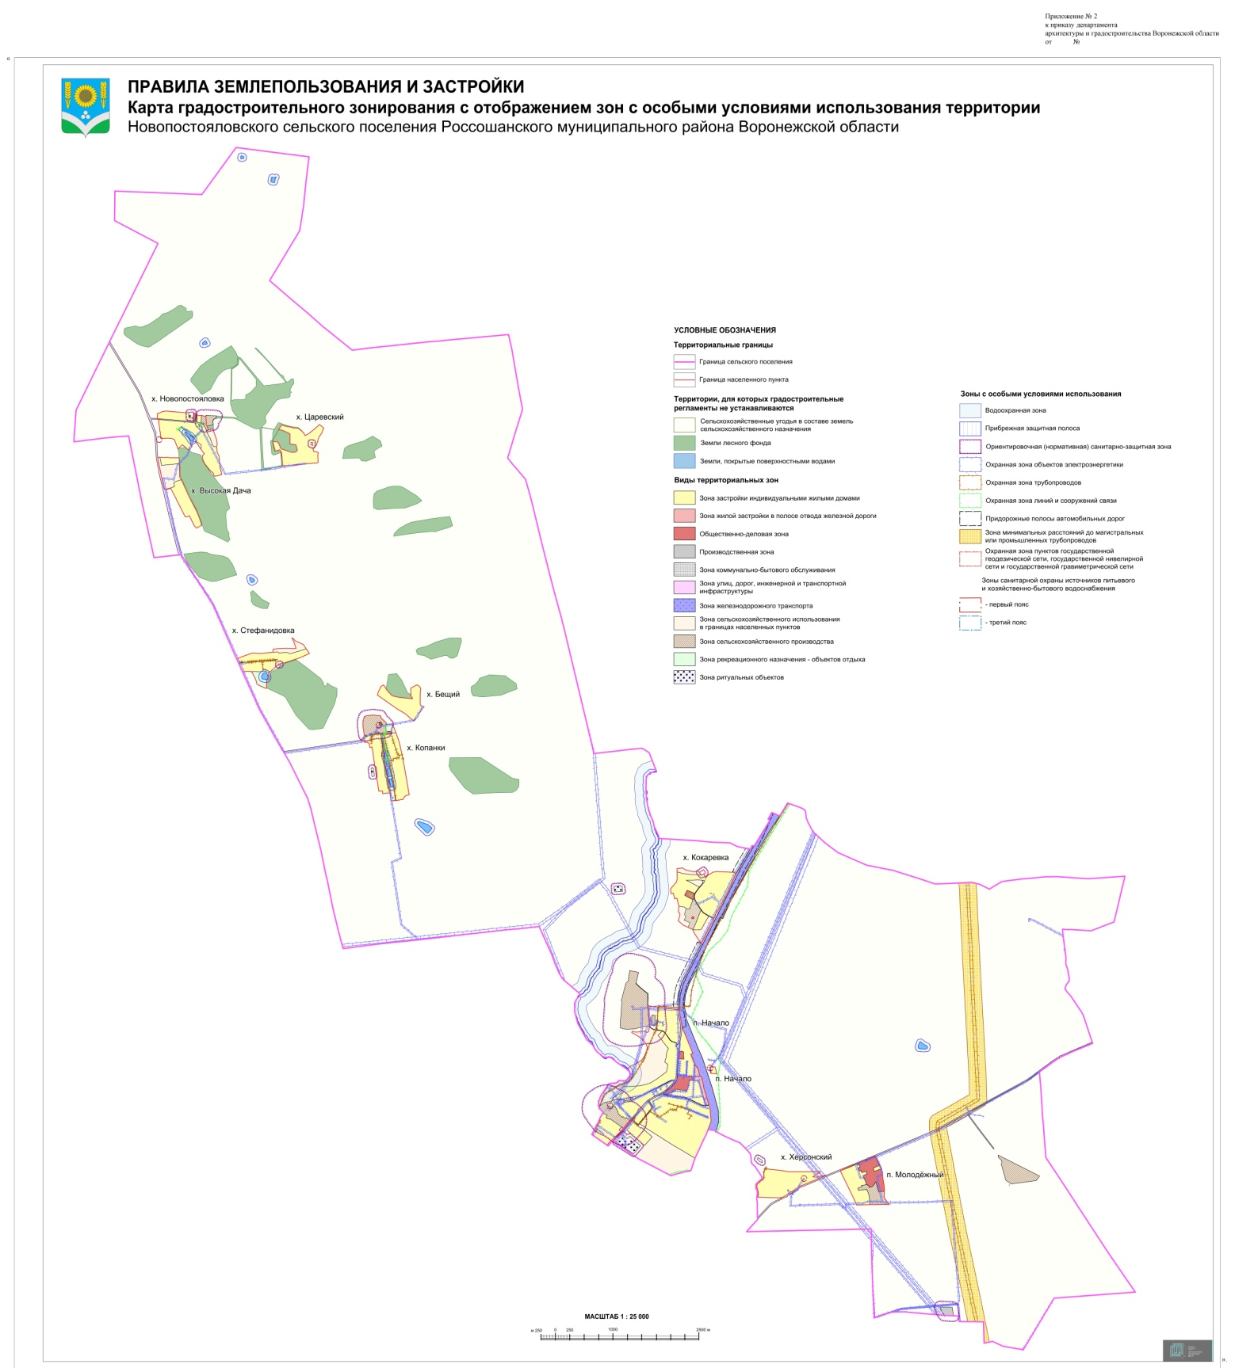

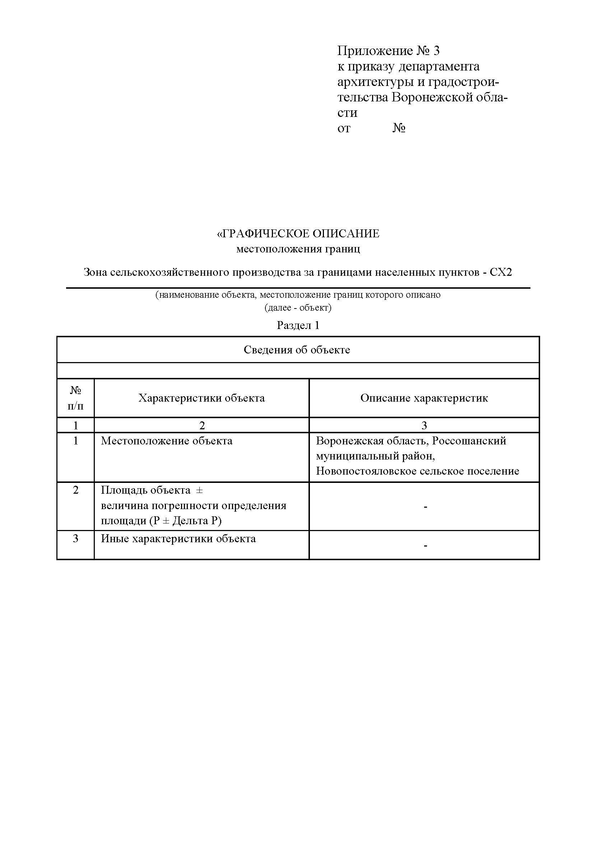

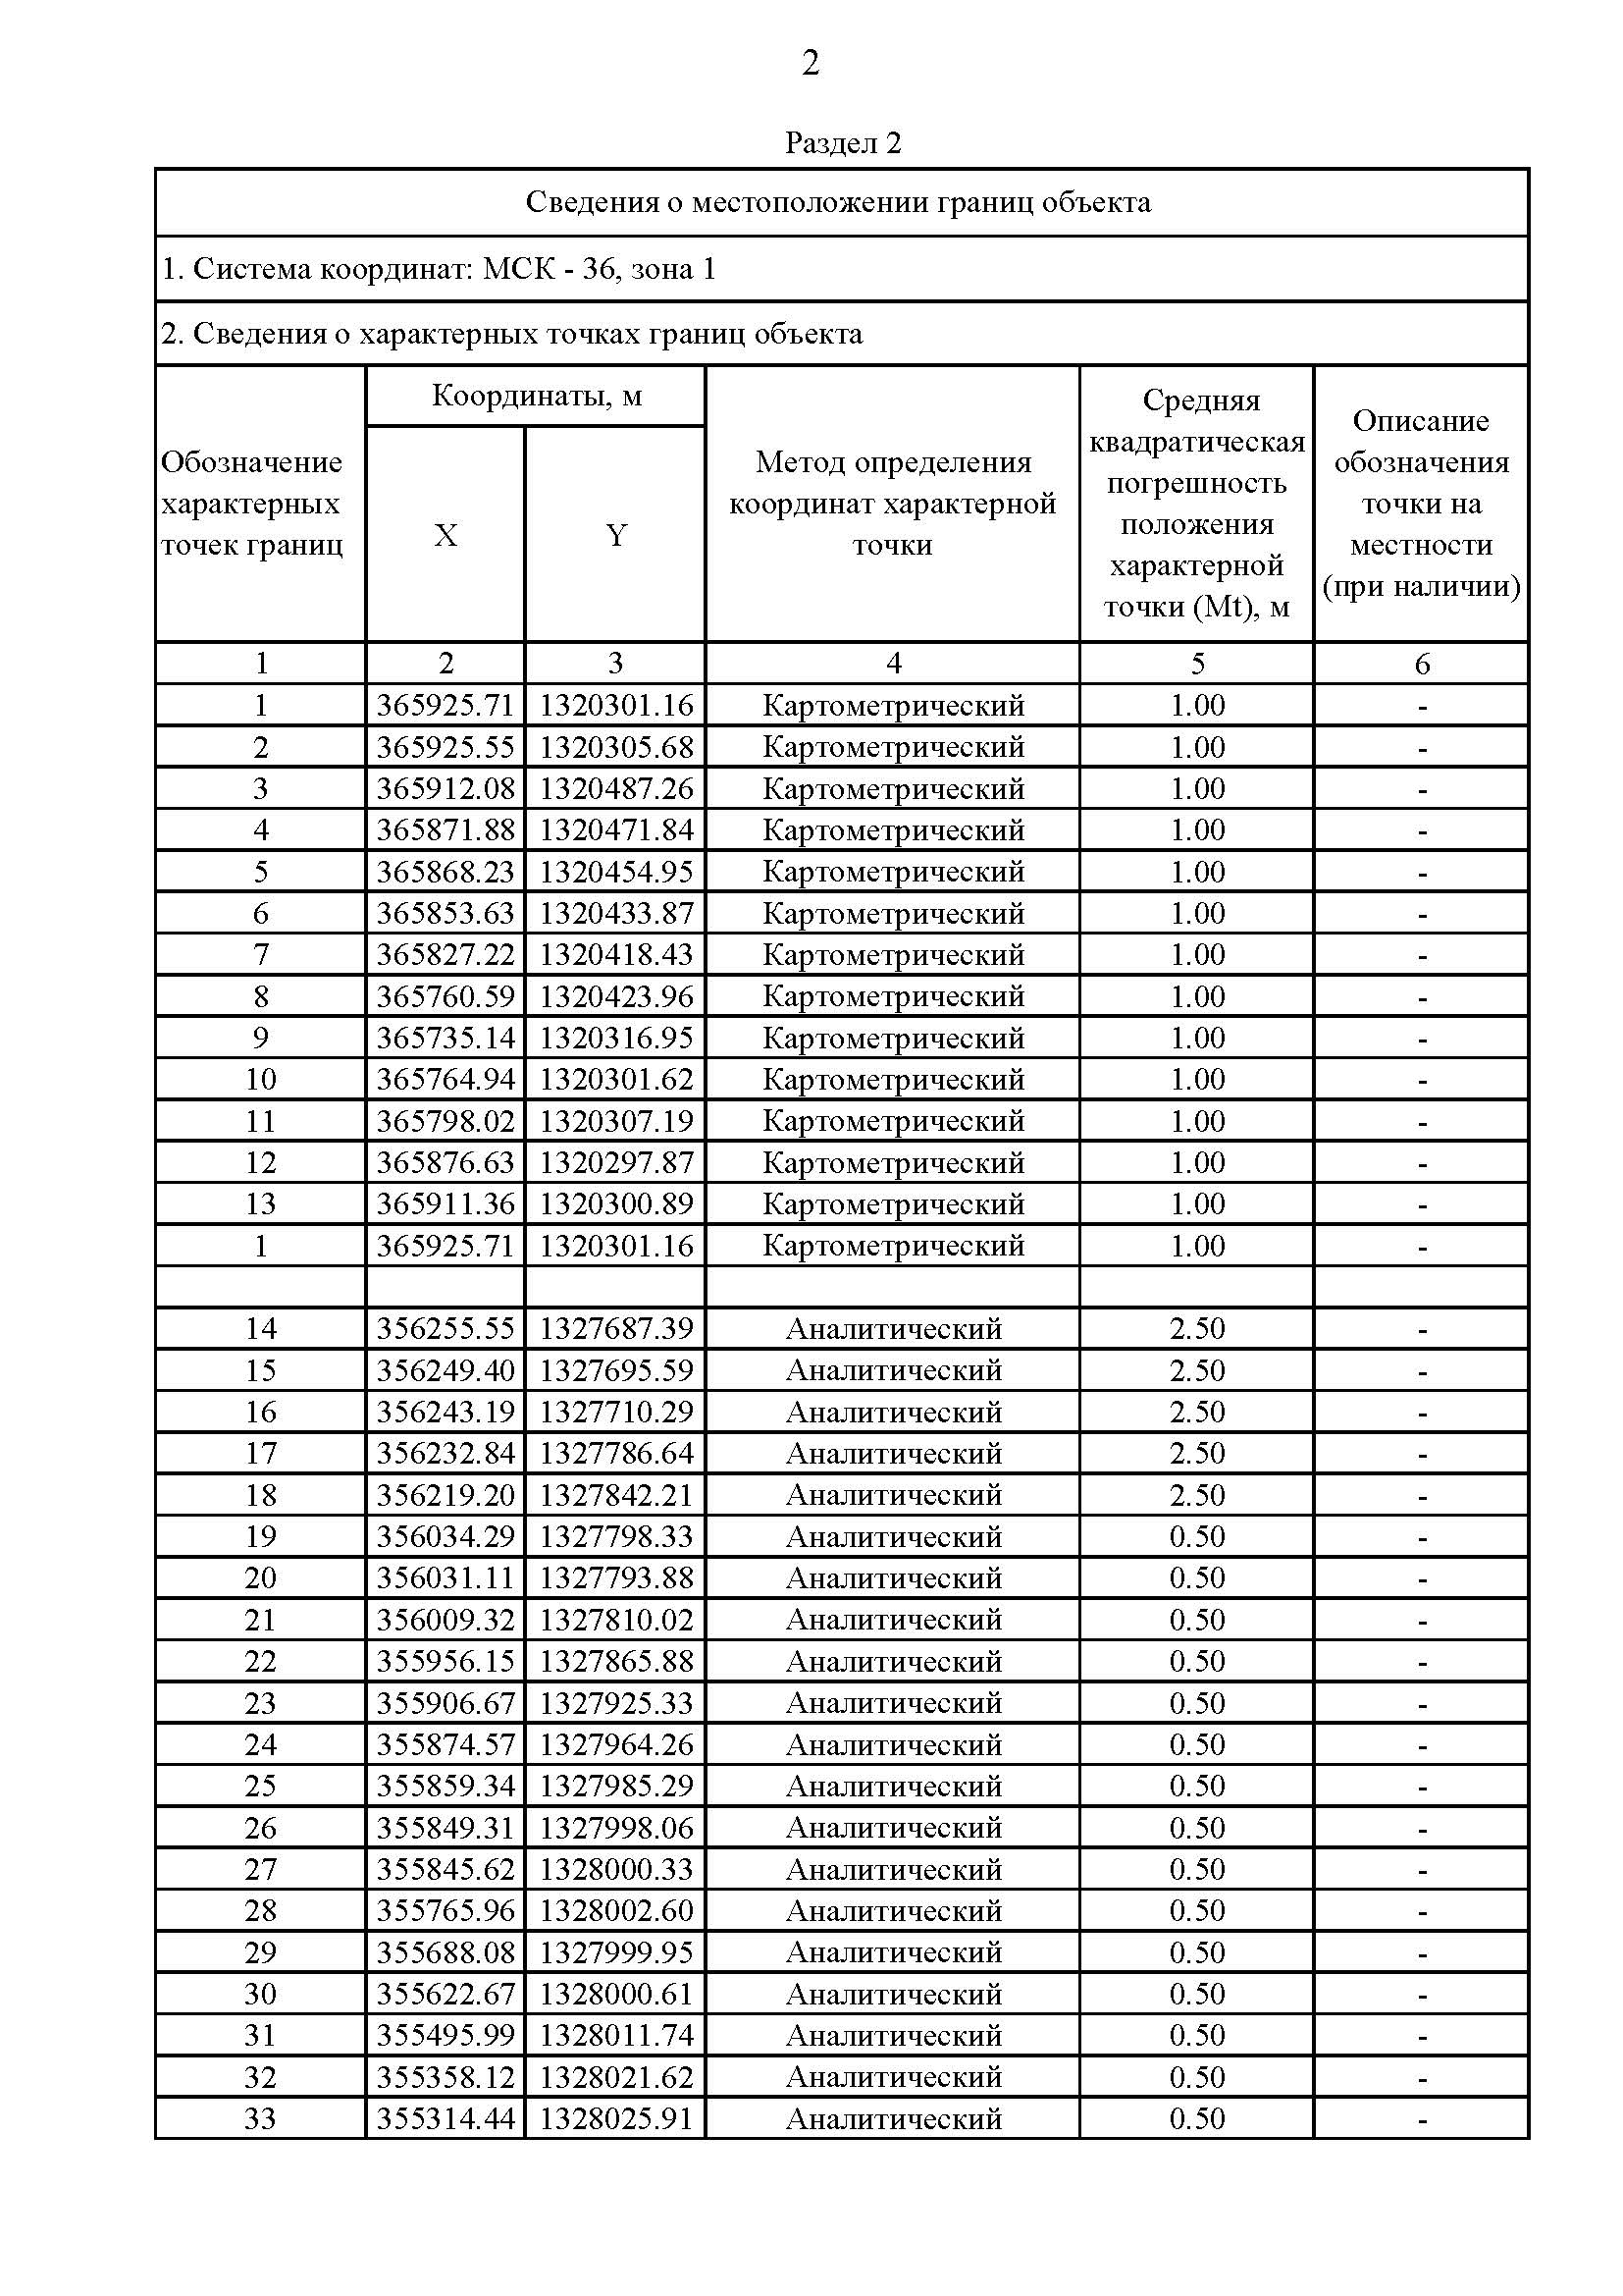

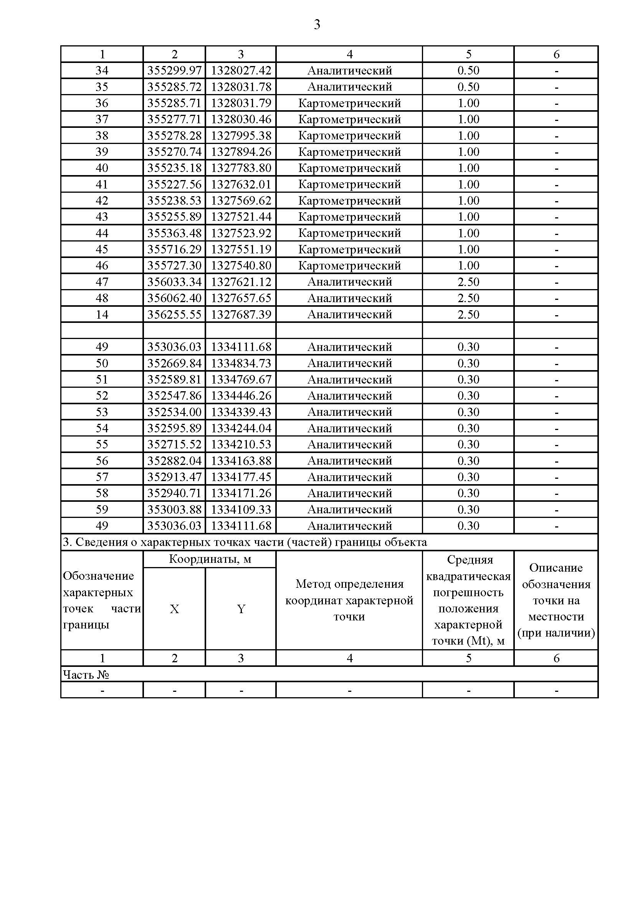

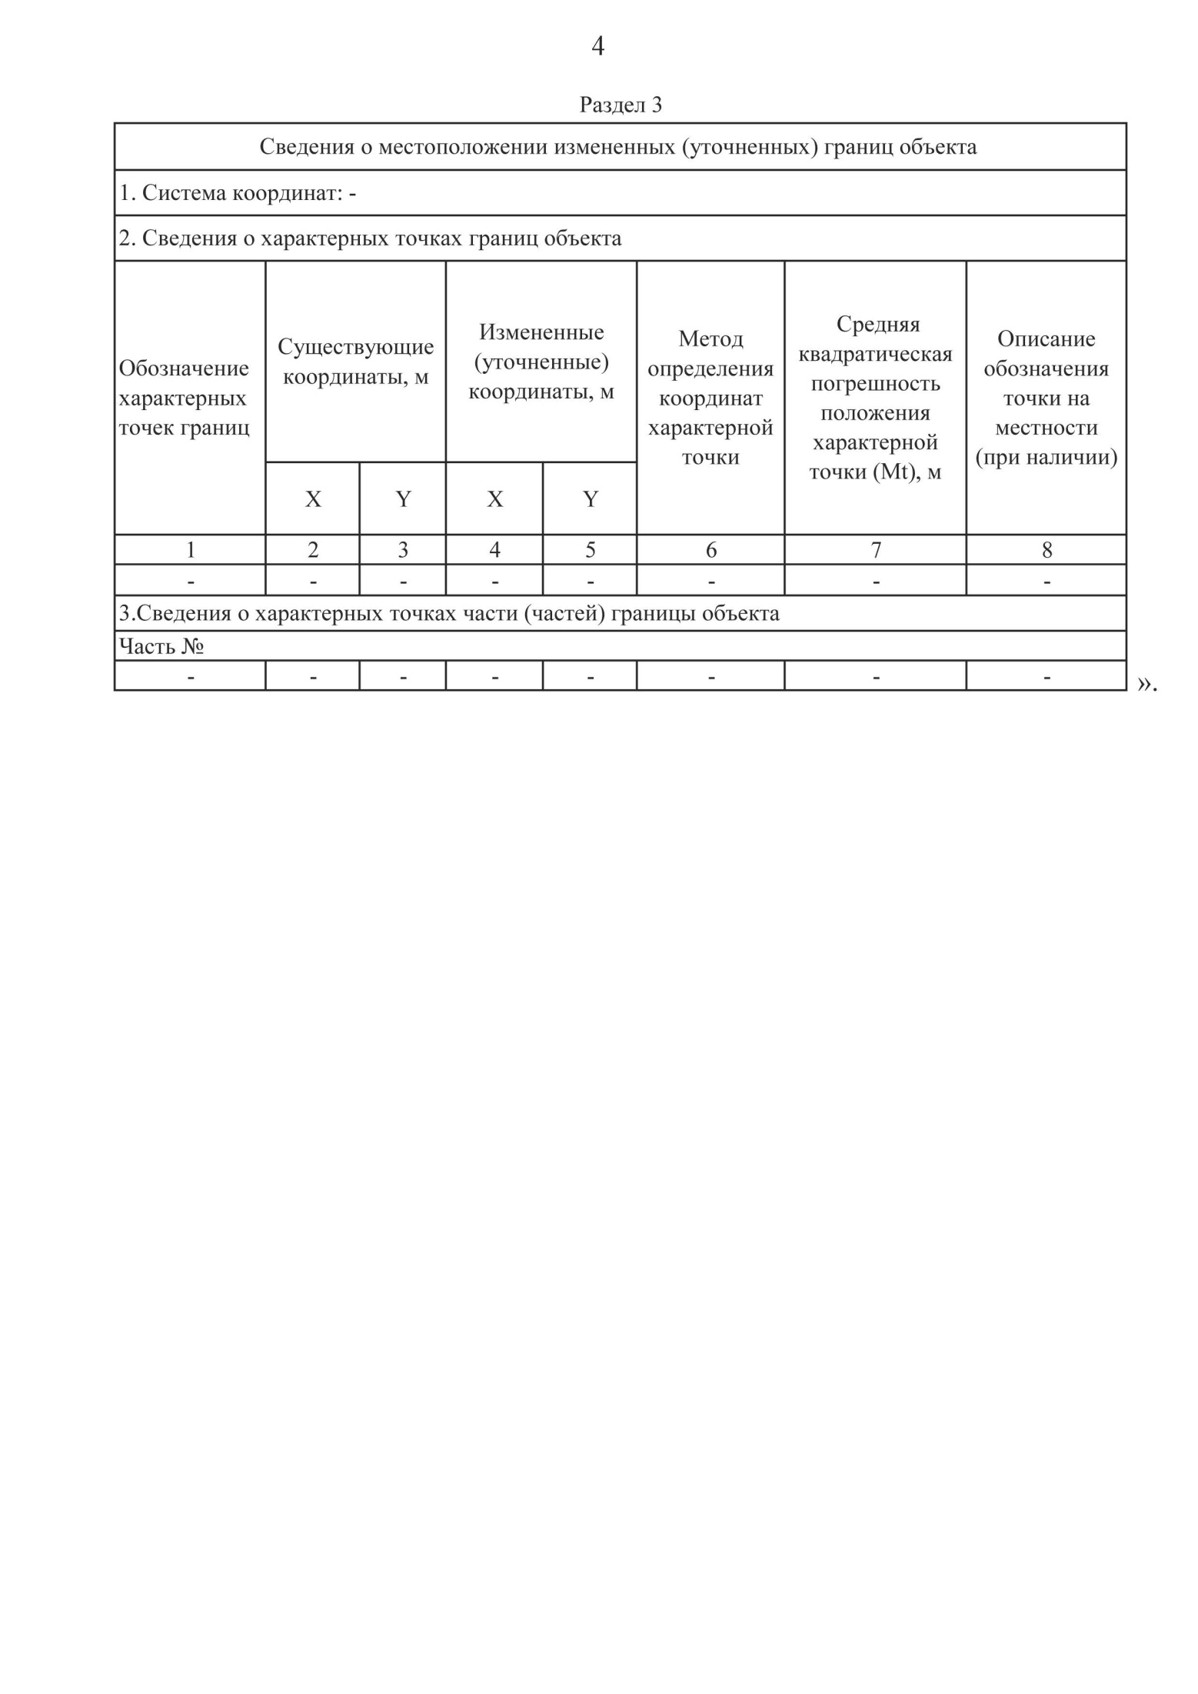

Приложение 2

к постановлению главы Новопостояловского сельского поселения от 08.08.2023 года № 7

Порядок

Направления предложений заинтересованных лиц в комиссию по подготовке и проведению публичных слушаний по проекту приказа департамента архитектуры и градостроительства Воронежской области «О внесении изменения в правила землепользования и застройкиНовопостояловского сельского поселения Россошанского муниципального района Воронежской области»

1. С момента обнародования оповещения о начале публичных слушаний по проекту приказа департамента архитектуры и градостроительства Воронежской области «О внесении изменения в правила землепользования и застройкиНовопостояловского сельского поселения Россошанского муниципального района Воронежской области» (далее – проект правил землепользования и застройки), в течение установленного срока, заинтересованные лица вправе направлять в комиссию по подготовке и проведению публичных слушаний по проекту приказа департамента архитектуры и градостроительства Воронежской области «О внесении изменения в правила землепользования и застройкиНовопостояловского сельского поселения Россошанского муниципального района Воронежской области»» (далее – Комиссия) свои предложения.

- Предложения по проекту правил землепользования и застройки направляется по почте с пометкой «В комиссию по подготовке и проведению публичных слушаний» по адресу: 396616 Воронежская область, Россошанский район, п.Начало, ул. Мичурина, д. 1 или по электронной почте на адрес: adm-npost@mail.ru в срок до 23.08.2023 года

2. Предложения по проекту правил землепользования и застройки должны быть за подписью юридического лица или гражданина, изложившего с указанием обратного адреса и даты подготовки предложений.

3. Предложения по проекту правил землепользования и застройки могут содержать любые материалы (как на бумажных, так и магнитных носителях. Направленные материалы возврату не подлежат).

4.Предложения по проекту правил землепользования и застройки, поступившие в Комиссию после истечения установленного срока, неподписанные предложения, а также предложения, не имеющие отношения к подготовке проекта правил землепользования и застройки, Комиссией не рассматриваются.

5. Жители Новопостояловского сельского поселения Россошанского муниципального района Воронежской области, представители общественных объединений, организаций независимо от форм собственности, органов государственной власти, органов местного самоуправления и иные заинтересованные лица, в том числе направившие предложения по проекту правил землепользования и застройки, вправе участвовать в обсуждении проекта на публичных слушаниях.